NOCHES EN LA PLAZA
Plaza de toros
Del 8 al 10 de julio. Varios precios
8 de julio. 22.30 horas
Molan los 90S. SONIA MADOC, CLUBLANDERS, LOCOMIA, REBECA, NEW LIMIT, VICEVERSA, DJ NEIL (presentador), DJ XAVI IN SESSIONS (dj residente)
Desde 16€

9 de julio. 22.30 horas
Rulo y la Contrabanda. GIRA 25 ANIVERSARIO ‘NOCHES DE FUGA Y CONTRABANDO’
25€

10 de julio. 20.00 horas
CANTAJUEGO ‘¡VIVA MI PLANETA! PUEDES, TÚ PUEDES
Desde 16€

www.nochesenlaplaza.com
www.marcaentradas.com
Tienda Discos El Rincón

EL PIANO EN LA CALLE
Distintos espacios de la ciudad.
Del 11 al 13 de julio. Gratuito
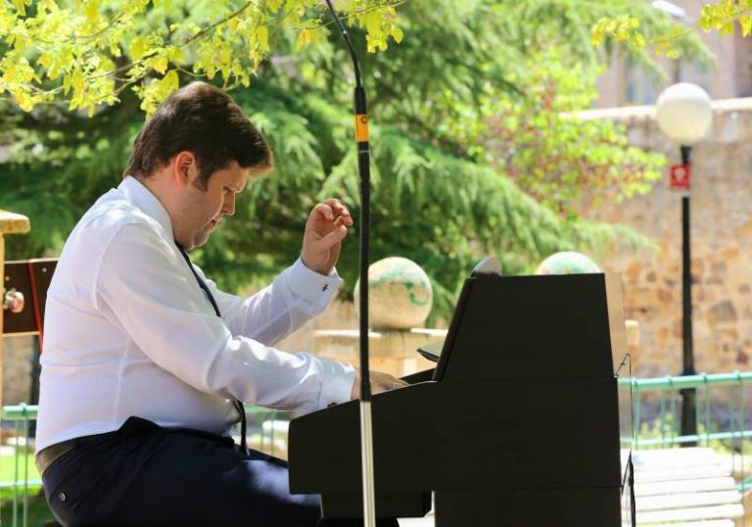
11 de julio. 19.00 horas.
Aula Magna Tirso De Molina
Concierto de inauguración. Ensemble orquesta de cámara Cuatro Caminos de Madrid, dirección, Andrey Yaroshinsky (piano), Sebastián Brown (Piano), Solista de clarinete, Solista de contrabajo, Solista de Violín, Jaime Irizarri (director)
Programa:

Bach - concierto en fa menor para piano y orquesta
Bottesini- Gran Duo para violín y contrabajo con orquesta
Bach - concierto en re menor para piano y orquesta
Rossini - Introducion, tema y variaciones para clarinete y orquesta

12 de julio
13.30 Pl. Bernardo Robles (junto al mercado)
19.30 Parque del Mirón
21.00 Ruinas de San Nicolás
13 de julio
13.30 Pista Espacio Alameda
19.00 Plaza de las mujeres
21.00 Plaza Mayor
GIGANTES Y CABEZUDOS
Pasacalles por el centro de la ciudad. Gratuito
19.00 horas
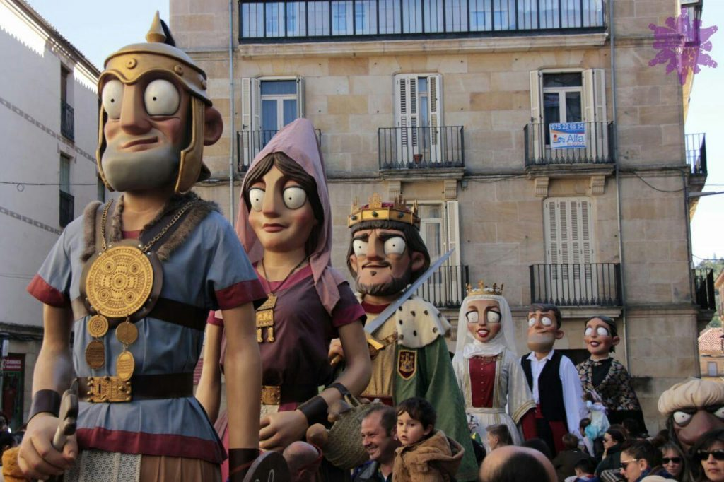
- 11 julio
- 18 julio
- 25 julio
- 1 agosto
- 8 agosto

TEATRO “QUE MUJER PRODIGIO SOY” (DRAMATURGAS DE ORO)
En colaboración con el CIAM
Centro Cultural Palacio de la Audiencia
12 de julio. 20.30 horas. 6€
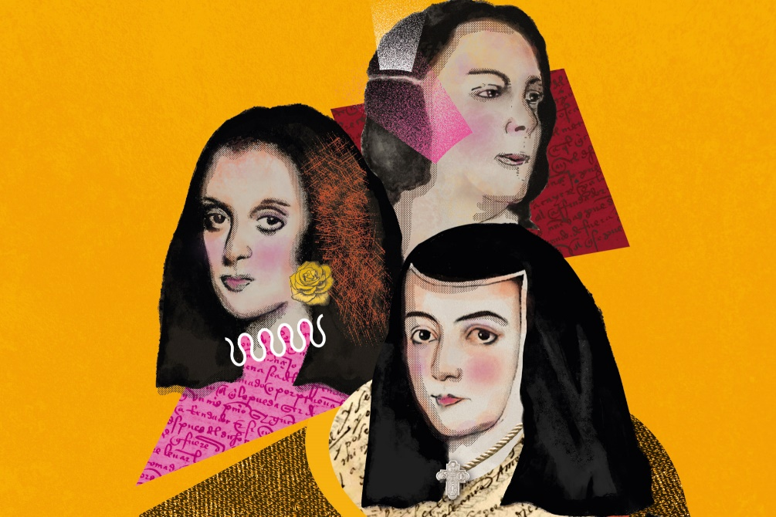
La pieza Que mujer prodigio soy (dramaturgas de oro), toca parte de la vida y obra de Sor Juana Inés de la Cruz, María de Zayas Sotomayor y Ana Caro Mallén, en el marco de una competencia por ser las mejores y la elegida para escribir la pieza de la corona de entonces.
Nos tomarán de la mano para llevarnos a su teatro, invitarnos a habitarlo y disfrutarlo con Que mujer prodigio soy (dramaturgas de oro).
Ana Caro Mallén, María de Zayas y Sor Juana Inés de la Cruz cruzan sus plumas y su ingenio para decidir cuál de las tres es la mejor escritora de comedias. Hechos históricos y ficción se entrecruzan en una «comedia en verso del siglo XVII” escrita en el siglo XXI.
Ponemos nombre, vida y obra a nuestras escritoras olvidadas por la historia.
La emoción, la reflexión, la agudeza y el humor están servidos.

www.entradas.soria.es
CICLO DE TEATRO FAMILIAR
Alameda de Cervantes / Fuentes Centro Cívico Bécquer.
Varias fechas. 18.00 horas. Gratuito 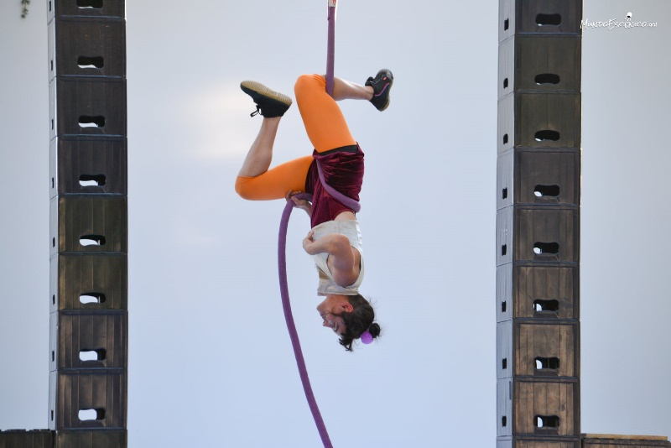
- 12 de julio: ‘La cocina’, Cia. Teloncillo
- 19 de julio: ‘El faro de colores’, Cia Ñas Teatro
- 26 de julio: ‘Oh-pera’, Cia Circo Chosco
- 2 de agosto: ‘Lope sobre ruedas’, Cia Gisela Llimona
- 9 de agosto: ‘Los corsarios de la espuma’, Cia Xip-Xap. Fuentes del Centro Cívico Bécquer
- 16 de agosto: ‘Organic’, Cia Ameztu Produkzioa
CINE CALIENTE. LA JUAN GALLERY
Lavadero de Lanas
14 de julio. Apertura de puertas 21.00 horas. 5€
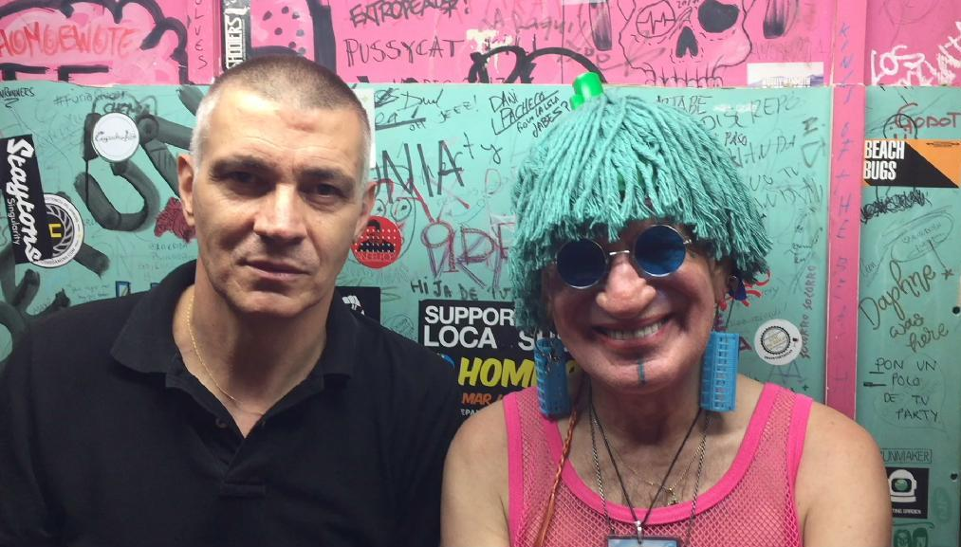
Proyección de la película ‘Mujeres al borde de un ataque de nervios’, de Pedro Almodóvar, comentada por Valeria Vegas y con los dj´s Paco Clavel y Juan Sanchez. Cine Caliente llega este verano a Soria para resignificar las interrupciones que tantas veces uno ha odiado de su pareja, compañero de piso, madre o hermano cuando ve una película y les da la vuelta para que las disfrutemos como una experiencia artística que va más allá de lo que cada uno de sus elementos –cine, análisis artístico, humor, música, copas, risas...- podrían darnos individualmente. En este proyecto novedoso de cine performance, con una única sesión dirigida por Valeria Vegas y amenizada musicalmente por Paquito Clavel, el espectador ha de mentalizarse para ver una película con sucesivas y continuas interrupciones para comentarios, análisis, música e interacciones de las que, en otro contexto, hasta le enfadarían. La magia de la propuesta de La Juan Gallery –galería madrileña especializada en performance-, reside precisamente en la capacidad que tiene la experiencia compartida en un cine de verano, de abrirnos a otras miradas a través de la odiada interrupción.
www.entradas.soria.es
LA OPERA EN LA CALLE. RETRANSMISIÓN DESDE EL TEATRO REAL
Plaza mayor
15 de julio. 21.00 horas. Gratuito
Nabucco de Giuseppe Verdi
Director Musical I Nicola Luisotti Director de Escena I Andreas Homoki Coro y Orquesta Titulares del Teatro Real Nabucco I George Gagnidze Ismaele I Michael Fabiano Zaccaria I Roberto Tagliavini Abigaille I Saioa Hernández Fenena I Elena Maximova El Gran Sacerdote I Simon Lim Abdallo I Fabián Lara Anna I Maribel Ortega

CONCIERTO DE LA ORQUESTA DE CASTILLA Y LEÓN
Plaza Mayor
19 de julio. 21.30 horas. Gratuito 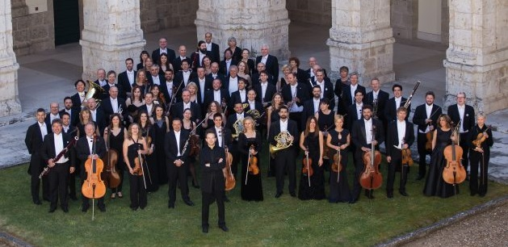
LA BANDA EN LOS PARQUES
Varias ubicaciones y horarios. Gratuito
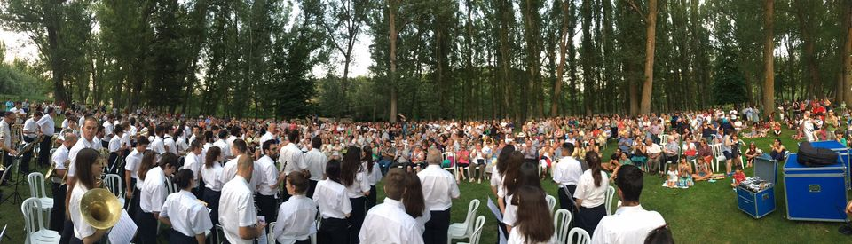
- 20 de julio. El Castillo. 20.00 horas
- 27 de julio. Santa Clara. 20.00 horas
- 3 de agosto. Soto Playa. 20.00 horas
- 24 de agosto. Alameda de Cervantes. 19.30 horas
- 7 de septiembre. Los Pajaritos. 19.00 horas

IX FESTIVAL SORIA CLÁSICA. CICLO MÚSICA DE CÁMARA GERARDO DIEGO
Varios espacios. 20.30 horas. 6€
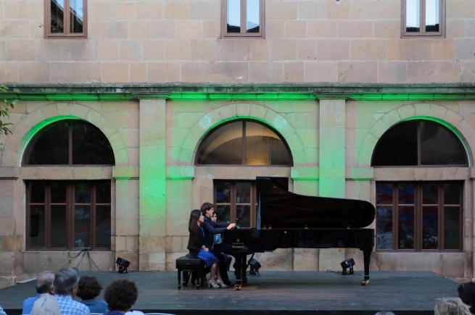
- 21 de julio: Trio Corni 439. Casino Amistad Numancia
- 26 de julio: Diego Ares (Clave). Aula Magna Tirso de Molina
- 04 de agosto: This Flute Guitar Duo. IES Machado
- 11 de agosto DualBones Quartet. Ruinas de San Nicolás
- 18 de agosto: Molina&Uchi Piano Dúo. IES Machado
- 22 de agosto: Trío Rodin. IES Machado
- 28 de agosto Fin Du Temps. IES Machado
www.entradas.soria.es
SORIA ROCK
Plaza de toros.
22 y 23 de julio. Varios precios
22 de julio
- Iñaki ‘Uoho’
- Sons of Aguirre
- The Locos
- Sínkope
24 € + gastos de gestión
23 de julio
- Benito Kamelas
- The Lizards
- Yo no las Conozco
- Grave Noise
5 € + gastos de gestión
www.soriaeventos.es
Café teatro Avalon

ENCLAVE DE AGUA
Rio Duero.
Del 28 al 30 de julio. Gratuito
28 de julio
- Mike Sánchez and The Limboos
- Enlace Funk Experiment feat Aqeelion
- Nytto Dread & The Rootskank Squad
- The Clams
- Enclave Jam Session
- Sesión dj: Txikito Sound System
29 de julio
- London Afrobeat Collective
- Lisa & The Lips
- Soulift
- Kamikaze Helmets
- Enclave Jam Session
- Sesión dj: Dj Gudlak
30 de julio
- Grand Slam Funk
- Bibi Tanga
- The Groove Family
- One Pac & Fellows
- Jhana Beat
- Sesión dj: Watch TV

FERIA DEL LIBRO
EXPOESÍA 2022
Del 1 al 7 de agosto
Amplia programación con programa a parte

FESTIVAL DE TÍTERES
Oteruelos, Las Casas, Pedrajas y Toledillo. Gratuito
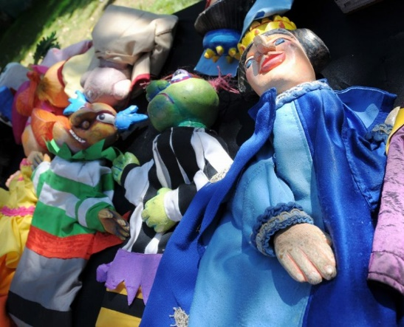

12 de agosto
- ‘El circo de las Ranas’ de Juan Catalina
- ‘El hada de colores’ de Pies Ligeros
- ‘Dos dudosos bandoleros’ de Títeres el Guantazo
13 de agosto
- ‘La cabeza del dragón’ de Cachirulo
- ‘Izarren Hazta’ de Panta Rhey
- ‘Orquesta Pinha’ de Música Ambulante
- ‘Improvisaciones’ de Clandestino

14 de agosto
- ‘Blancanieves’ de Tropos teatro
- ‘Locos Firuletes’ de teatro libre del sur
- ‘La mata de albahaca’ de La gotera de lazotea

FESTIVAL DE TEATRO DE CALLE
Del 18 al 21 de agosto
Varias ubicaciones y horarios. Gratuito
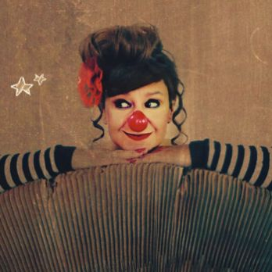

- “Aquiles” de La FAM Teatre
- “Show rueda” de Mr. Dyvinetz
- "Trashumancia!" de XIP-XAP Teatre
- "Greed!" de Cia. Kine Circus
- “Senda sobre Ruedas” de Imaginart
- “Ohlimpiadas” de Cia La Sinco
- “Entre nosotros” de Cia La Marroch
- “Yee Haw” de La Banda del otro

EXPOSICIONES
Un viaje al oeste de Almería
Un homenaje de Teo Rubio al spaguetti western
Espacio Alameda
Hasta el 28 de julio
De lunes a sábado de 12.00 a 14.00 y de 19.00 a 21.00 horas. Domingos y festivos cerrado

Pablo Lozano. FDS
Los Encuentros de Soria (CIAM-FDS)
Centro Cultural Palacio de la Audiencia. Sala A
Del 6 al 31 de julio
De lunes a sábado de 12.00 a 14.00 y de 19.00 a 21.00 horas. Domingos y festivos cerrado

Materia y forma
Retratos fotográficos realizados por Teresa Buberos
Espacio Alameda
Del 9 al 27 de julio
De lunes a sábado de 12.00 a 14.00 y de 19.00 a 21.00 horas. Domingos y festivos cerrado

Del bifaz a la palabra. De Atapuerca a Valpuesta, un viaje a nuestros orígenes
Instituto Castellano y Leonés de la Lengua
Centro Cultural Palacio de la Audiencia. Sala B
Hasta el 31 de agosto
De lunes a sábado de 12.00 a 14.00 y de 19.00 a 21.00 horas. Domingos y festivos cerrado

José María Herrero
Centro Cultural Gaya Nuño
Del 16 de julio al 31 de agosto
De lunes a sábado de 12.00 a 14.00 y de 19.00 a 21.00 horas. Domingos y festivos cerrado

Ilustraciones del libro ‘Las ciudades de Machado’
Espacio Alameda
Del 1 al 15 de agosto
De lunes a sábado de 12.00 a 14.00 y de 19.00 a 21.00 horas. Domingos y festivos cerrado

Numancia
Concejalía de Turismo del Ayuntamiento de Soria
Centro Cultural Palacio de la Audiencia. Sala A
Del 15 al 31 de agosto
De lunes a sábado de 12.00 a 14.00 y de 19.00 a 21.00 horas. Domingos y festivos cerrado

TALLERES
Curso de iniciación al grabado y estampación artística. Javier Arribas
Espacio Alameda
Del 12 al 15 de julio
De 10.30 a 13.30 horas
Todas las edades
Precio: 10€
Inscripciones: talleresveranosoria22@gmail.com / 975 234 114
Taller de teatro. Gemma Pascual
Espacio Alameda
De lunes a jueves del 11 al 21 julio (muestra final)
De 11.30 a 14.00 horas
De 7 a 15 años
Precio: 20€
Inscripciones: talleresveranosoria22@gmail.com / 975 234 114
Audiocuento. Alohasoria Brain SCP
Espacio Alameda
Fechas: cuatro turnos de lunes a viernes
- Primer turno: Del 11 al 15 julio
- Segundo turno: Del 18 al 22 julio
- Tercer turno: Del 25 al 29 julio
- Cuarto turno: Del 1 al 5 agosto
De 10.00 a 14.00 horas
De 6 a 12 años
Precio: 10€
Inscripciones: 629 40 17 19

Taller de música reciclada. Dar la Lata
Espacio Alameda
28 julio. Taller básico de construcción de instrumentos reciclados.
De 11.00 a 13.00 horas
Edad: de 14 años en adelante
Precio: 5€
29 julio. Taller avanzado de construcción de instrumentos reciclados. Tambores con parche y mazas.
De 11.00 a 13.00 horas
Edad: de 14 años en adelante
Precio: 5€
Inscripciones: talleresveranosoria22@gmail.com / 975 234 114

Pintamos en el Río. Asociación Cultural Orquesta del Titanic
Lavadero de Lanas
De lunes a jueves del 1 al 11 de agosto
De 10.30 a 12.30 horas
Todas las edades
Precio: 20€
Inscripciones: talleresveranosoria22@gmail.com / 975 234 114

